j

**K E R U S S O**

Jurnal Teologi dan Pendidikan Agama Kristen

Volume 1, Nomor 1 (Agustus 2018)

ISSN 2622-5425(online)

http://www.stt-elshadday.ac.id/e-journal/index.php/el-shadday

**KEKRISTENAN MASA KINI**

***Jimmy Agustin Siregar***

STT Oikumene Injili Sidikalang

***jimmysiregarsttoi@gmail.com***

Article History

*Received:*

Agustus 2018

*Published:*

Agustus 2018

**Kata Kunci**:

Kekristenan, masa kini

***Keywords****:*

*Christianity, today*

**Abstrak**

Penelitian ini berjudul: Kekristenan Masa Kini. Adapun tujuan penelitian ini adalah untuk memberikan wawasan mengenai apa yang terjadi pada Kekristenan masa kini. Metode penelitian yang dipakai dengan cara studi pustaka tentang kekristenan masa kini, nilai inti kekristenan yang sesungguhnya berdasarkan Alkitab. Hasil penelitian ini menyarankan gereja, pengkhotbah, jemaat, harus tetap menghidupi nilai-nilai inti Kekristenan yang berpusat pada Kristen yang bersumber dari Alkitab.

***Abstract***

*This research is entitled: Today's Christianity. The purpose of this research is to provide insight into what is happening to Christianity today. The research method used in the literature study of contemporary Christianity, the core value of true Christianity based on the Bible. The results of this study suggest that churches, preachers, congregations, must continue to live the core values of Christianity that are Christian-centered originating from the Bible.*

**PENDAHULUAN**

Artikel ini ditulis diinspirasikan oleh Michael Horton melalui buku “Kekristenan tanpa Kristus.”[1] Di Amerika Kekristenan masa kini cenderung menjadi Kekristenan tanpa Kristus. Sungguh ini menjadi suatu topik yang menarik, karena kata “Kristen” arti sebenarnya yang dikenakan pada gereja mula-mula dalam Kitab Kisah Para Rasul, bermakna “seperti Kristus.” Jemaat mula-mula sebagai pengikut Kristus, sebagai murid-murid Kristus, mirip/identik dengan Sang Guru, yakni Kristus. Itulah sebabnya masyarakat umum pada waktu itu menyebut mereka “Kristen.” Lalu pada masa kini, jika gereja/ orang-orang Kristen sudah hidup tanpa Kristus, apa jadinya? Masih layakkah mereka disebut Kristen. Jadi Kekristenan tanpa Kristus sungguh adalah suatu keadaan yang tragis (menyedihkan). Seperti apakah Kekristenan tanpa Kristus itu ?

**METODOLOGI**

Metode penelitian yang dipakai dengan cara studi pustaka tentang kekristenan masa kini, nilai inti kekristenan yang sesungguhnya berdasarkan Alkitab. Penulis mengambil pandangan kritis dari beberapa teolog tentang Kekristenan yang berkembang masa kini.

**ANALISIS DAN PEMBAHASAN**

Pembahasan di sini adalah isi atau bahasan sesuai dengan topik yang direfleksikan melalui judul. Penulis membagi beberapa kategori berbagai jenis kekristenan yang berkembangan saat ini.

**Kekristenan yang Menyukai Khotbah Deisme Teraupeutik yang Moralistik**

Donald Grey Barnhouse mengambarkan Kekristenan yang tanpa Kristus itu “seperti Iblis yang mengambil alih suatu kota, semua bar ditutup, pornografi dilenyapkan, jalan-jalan bersih dan dipenuhi dengan para pejalan kaki yang rapih dan saling tersenyum, tidak ada sumpah serapah, dan gereja-gereja penuh setiap hari Minggu…*dimana Kristus tidak dikhotbahkan*.”[2] Sungguh adalah suatu hal ironis, jika gereja-gereja tidak lagi mengkhotbahkan Kristus, tetapi mengkhotbahkan tips-tips supaya hidup sukses dan makmur, tips-tips mengembangkan potensi diri, dsb. Mereka tidak lagi berkhotbah tentang dosa, murka Allah, pengampunan dalam Kristus, pengharapan di masa yang akan datang, dsb. Teologi mereka sudah berpusat manusia, bukan lagi berpusat pada Allah.

Smith mendefenisikan *deisme terapeutik yang moralistik* itu sebagai mengekspresikan theologi operasional semacam ini:

1. Allah menciptakan dunia.
2. Allah menginginkan manusia untuk bersikap baik, manis dan adil terhadap satu sama lain, seperti yang diajarkan di dalam Alkitab dan sebagian besar agama dunia.
3. Sasaran sentral dari kehidupan adalah untuk menjadi bahagia dan merasa nyaman terhadap terhadap diri.
4. Allah tidak perlu secara khusus terlibat dalam kehidupan seseorang kecuali ketia Ia dibutuhkan untuk menyelesaikan suatu masalah.
5. Orang yang baik akan masuk sorga ketika mereka mati.[3]

Kebanyakan khotbah populer masa kini ialah khotbah yang deisme terapeutik yang moralistik, yang sama sekali tidak menyinggung kejatuhan manusia ke dalam dosa, manusia pada hakekatnya sudah berdosa, penderitaan karena dosa, dosa membuat Allah murka sehingga dosa pada akhirnya berakibat kematian kekal di neraka. Dosa hanya bisa dibereskan melalui pembaharuan hubungan manusia dengan Allah melalui Tuhan Yesus Kristus.

Bahkan menurut pemahaman ini, dosa didefenisikan sebagai tindakan atau pikiran apapun yang merampas harga diri, sehingga seseorang berada di dalam neraka ketika ia telah kehilangan harga dirinya.[4]

Khotbah jenis ini (yang sama-sama merupakan racun dari kaum konservatif maupun liberal) mengasumsikan bahwa kita bukanlah orang-orang berdosa yang benar-benar tidak berdaya yang perlu diselamatkan melainkan orang-orang yang baik yang membutuhkan teladan- teladan baik nasehat-nasehat dan instruksi-instruksi. Orang-orang yang tidak percaya tentu perlu diselamatkan tetapi orang-orang yang percaya perlu didesak dengan teladan-teladan yang baik. menggantikan kita.[5]

Contoh khotbah/ pengajaran yang Deisme Teraupeutik yang Moralistik dipaparkan oleh Joel Osteen dalam buku *Become a Better You: 7 Keys to Improving Your Live Every Day .* Dalam buku ini, Oesteen menantang anda menjadi diri anda yang lebih baik setiap hari. Osteen menyajikan 7 langkah untuk hidup menurut potensi maksimal Anda yaitu (1) terus berusaha maju, (2) bersikap positif terhadap diri Anda, (3) mengembangkan relasi-relasi yang lebih baik, (4) membentuk kebiasaan-kebiasaan yang lebih baik, (5) menerima tempat anda yang sekarang, (6) mengembangkan kehidupan batin Anda, (7) penuh semangat terhadap kehidupan. Semuanya ini adalah hal-hal yang harus anda lakukan tanpa sedikitpun Osteen menyebut kabar baik tentang apa yang telah dilakukan bagi kita oleh Allah dari awal sampai akhir. Osteen berbicara kepada para pembacanya seolah-olah setiap orang adalah anak dari Allah yang Maha Tinggi tanpa sekali pun menyebut Kristus sebagai mediator dari relasi ini. Sebaliknya relasi ini terjadi begitu saja karena kita diciptakan menurut gambar Allah sehingga setiap orang memiliki benih kehebatan yang tertanam di dalam diri mereka halaman.[6]

Langkah pertama dalam usaha Osteen meremehkan dosa adalah menggeser fokusnya dari suatu pelanggaran terhadap Allah dengan konsekuensi-konsekuensi kekal menjadi suatu pelanggaran terhadap diri yang menghalangi kita dari kesehatan, kekayaan dan kebahagiaan saat ini juga. Jika para pendahulunya (pengkhotbah-pengkhotbah di Amerika) mengkhotbahkan api nerakadan belerang untuk membuat orang berhenti merokok, mabuk dan berpartisipasi dalam percabulan, maka cara Osteen adalah membuat orang mengikuti prinsip-prinsip praktisnya supaya mereka bisa menikmati kehidupan terbaik mereka sekarang, bukan surga di masa depan, tetapi kebahagiaan di sini dan saat ini dan perwujudannya ini masih bergantung pada orang Kristen. Langkah kedua dalam usaha meremehkan dosa ini adalah dengan mereduksinya menjadi tindakan-tindakan perilaku-perilaku yang negatif yang bisa dengan mudah ditaklukkan dengan instruksi dan bukannya kondisi yang membuat kita tidak berdaya untuk melepaskan diri darinya.[7]

Menurut Horton, inilah yang bisa disebut Injil palsu tentang “bagaimanapun juga Allah mengasihi anda.” Kristus tidak dibutuhkan sebagai mediator kita karena Allah tidak pernah benar-benar sedemikian kudus dan kita tidak pernah benar-benar sedemikian menyimpang secara moral sehingga kita tidak membutuhkan kematian Kristus untuk menggantikan kita. Allah adalah sahabat kita, Dia hanya ingin agar kita bahagia dan Alkitab memberikan kepada kita peta jalannya.[8]

Jadi khotbah yang Deisme Teraupeutik yang Moralistik adalah khotbah berdasarkan presuposisi manusia berdosa secara moral, tidak ada murka Allah, manusia hanya membereskan masalah moralitasnya dengan melakukan perbuatan-perbuatan baik. Oleh sebab itu, khotbah yang diperlukan adalah khotbah yang memperbaiki moralitas melalui perbuatan-perbuatan baik manusia. Manusia bisa menjadi lebih baik dengan usahanya sendiri, mengikuti tips-tips yang ada, dan Allah mau menolong usaha manusia tersebut. Kristus hanyalah sekedar tokoh yang bisa memberikan teladan moralitas yang baik.

**Kekristenan yang Mengalami Kejenuhan**

Orang-orang Kristen sudah bekerja mulai dari hari Senin hingga Sabtu. Mereka menjadi sensitif dan mudah tersinggung. Dampaknya, mereka datang ke gereja dengan harapan jiwa mereka disegarkan, bukan lagi dibebani dengan berbagai hal.

Dengan memakai sistem persaingan, gereja menawarkan kemudahan-kemudahan, kelepasan-kelepasan, yang dapat membuat jemaat yang datang ke gereja, bebannya terhilang, menjadi lebih segar kembali untuk menghadapi dunia kerja dari hari Senin-Sabtu. Gereja dianggap sebagai tempat untuk men-*charge* jiwa dan tenaga agar pulih kembali. Dengan pemikiran yang demikian, maka pemimpin/pelayan gereja saling berlomba untuk memberikan penghiburan yang menarik bagi jemaat. Ibadah dipoles dengan konsep entertainment musik dan hiburan. Ibadah dibuat dengan konsep konser yang menarik. Dan yang paling bahayanya, khotbah dibuat se-ringan mungkin, agar jemaat terhibur dan tidak tersinggung. Keadaan seperti ini sudah dinubuatkan oleh Rasul Paulus dalam 2 Timotius 4:3 *“Karena akan datang waktunya, orang tidak dapat lagi menerima ajaran sehat, tetapi mereka akan mengumpulkan guru-guru menurut kehendaknya untuk memuaskan keinginan telinganya.”*

Robert Schuller, dalam program radio *Self-Esteem: The New Reformation* mengatakan “janganlah Anda mengkhotbah nats 2 Timotius 3:1-5 karena itu akan melukai banyak orang yang luar biasa.”[9]Maksudnya adalah janganlah menyinggung dosa-dosa manusia yang akan membuat mereka sakit hati. Dalam khotbah, singgunglah hal-hal yang baik-baik saja.

Berdasarkan situasi yang demikian, gereja seharusnya tetap mengajarkan ajaran yang sehat berdasarkan Alkitab, bukan mengajarkan ajaran yang hanya memuaskan telinga jemaat. Gereja tidak lagi mengkhotbahkan bagaimana supaya jemaat hidup sukses dan makmur, tetapi gereja seharusnya mengkhotbahkan bagaimana supaya jemaat hidup benar di hadapan Tuhan. Berita tentang dosa, murka Allah, pengampunan melalui Kristus, hidup kekal tetap harus dikhotbahkan.

**Kekristenan yang Berdasarkan Pengalaman**

Gnostikisme mengalami kebangkitan dan menyebar luas dalam spiritualitas Amerika dan masuk ke dalam aliran Injili. Dalam Gnostikisme, Allah adalah sobatku, pengalaman batinku, sumber dayaku untuk menjalani kehidupan terbaikku saat ini. Allah bukanlah sesosok hakim, Ia tidak membangkitkan ketakukan, ketakjuban, atau suatu perasaan keindahan yang menakutkan dan menggoyahkan. Allah Gnostikisme bukanlah Allah yang di hadapan-Nya Yesaya berkata: “Celakalah aku, aku binasa!” (Yes. 6:5), atau Petrus berkata : “Pergilah dari padaku, karena aku ini seorang berdosa” (Luk. 5:8). Gnostikisme menukar Allah Israel dengan berhala yang tidak pernah sungguh-sungguh menghakimi dan tidak pernah sungguh-sungguh mengampuni.

Berdasarkan presuposisi teologis tersebut, Kekristenan masa kini menganggap perjumpaan hubungan langsung jiwa manusia kepada Allah yang bersifat romantis dan sakral, pengalaman batiniah sebagai ukuran dari keaslian kerohanian. Tidak mementingkan para pemimpin rohani kita dengan setia menafsirkan Kitab Suci, tetapi lebih menekankan pada pengalaman pribadi.

Pengaruh Gnostisme pada kekristenan masa kini yakni banyak orang Kristen kini membenarkan kepercayaan-kepercayaan dan praktek-praktek mereka berdasarkan pengalaman pribadi mereka. Terlepas dari apa yang diajarkan oleh Gereja - atau mungkin bahkan apa yang diajarkan di dalam Alkitab, satu-satunya otoritas yang tidak mungkin dibantah adalah pengalaman batiniah dari diri. Karena itulah tidaklah mengherankan jika kini pencarian akan yang sakral terus melahirkan banyak sekali sekte karena tidak lagi dibatasi oleh kredo dan pengakuan pengakuan iman, khotbah-khotbah dan katekismus, baptisan dan perjamuan kudus di dalam perkumpulan umat.Karena tidak dibatasi oleh pengakuan iman, kredo, dsb, maka Yesus dibuat menjadi patung lilin yang harus dibentuk menurut pengalaman-pengalaman, perasaan-perasaan, dan kebutuhan-kebutuhan apapun yang dirasakan, yang dianggap paling menentukan oleh orang tersebut.[10]

Intinya, banyak sekali orang-orang Kristen masa kini mencari Allah dalam kepuasaan batinnya, tidak melalui pembacaan Firman Tuhan. Mereka menganggap pribadi pribadi itulah yang benar, tanpa mau dikoreksi oleh Alkitab. Jika ini terus menerus dilakukan, maka akan muncul terus menerus sekte-sekte baru, atau jika tidak, para pemimpin di gereja akan menekankan kepada jemaatnya untuk mencari pengalamanan spiritualitas melalui berdoa berjam-jam tanpa melalui pembacaan Alkitab. Pada akhirnya, mereka akan lebih mementingkan/ menganggap lebih kudus dunia rohani daripada dunia materi/ realitas;dan akan muncul juga ajaran-ajaran dan praktik-praktik sesat lainnya.

**Orang Kristen yang Bertumbuh dalam Anugerah**

Orang Kristen yang sejati, yang benar-benar mempraktekkan Firman Tuhan dalam hidupnya, adalah orang Kristen yang bertumbuh dalam anugerah. Hal ini diawali dengan orang Kristen yang menyadari dosa-dosanya, menyadari kebutuhan keselamatan di dalam Kristus, memohon pengampunan di dalam Kristus, mendapat Anugerah di dalam Kristus yakni mendapat keselamatan kehidupan kekal di surga. Orang Kristen yang sudah mendapat anugerah itu seharusnya orang itu bertumbuh di dalam anugerah yang sudah diterima itu.

Apa artinya bertumbuh dalam anugerah ? Menurut Sinclair B. Ferguson orang Kristen yang bertumbuh dalam anugerah adalah dengan cara meneladani Tuhan Yesus semasa hidup di dunia yang juga mengalami pertumbuhan pribadi. Ketika membaca Perjanjian Baru, paling tidak ada empat cara pola pertumbuhan Yesus yakni Ia bertumbuh dalam buah Roh Kudus, Ia bertumbuh melalui disiplin hidup, Ia bertumbuh dalam ketaatan dan Ia bertumbuh melalui pengalaman. [11]

**Orang Kristen yang Digerakkan oleh Injil**

Kekristenan yang digerakkan oleh Injil haruslah mengerti tentang karya Allah dari sejak penciptaan hingga pemulihan segala sesuatu, dari kitab Kejadian hingga kitab Wahyu. Tajuk berita utama dari kisah tersebut adalah Allah. Dia berkarya dalam setiap kehidupan manusia. Nama-Nya, Gelar-Nya, pribadi-Nya, sifat-sifatNya, karya-Nya, dinyatakan dengan jelas dalam seluruh Alkitab.

Bila umat Allah berdosa, maka Allah tidak segan-segan mengusir keluar dari tanah kudus-Nya seperti yang dialami oleh Adam dan Hawa diusir keluar dari Taman Eden, dan bangsa Israel yang dibuang ke Babel. Ketika bangsa-bangsa mau memberontak, melawan kehendak dan rencana Allah, maka Allah tidak segan-segan menghukum dan membinasakan seperti karya Allah menghukum dan membinasakan Mesir dan juga tentaranya di Laut Teberau.

Kekristenan yang digerakkan oleh Injil tidak menjadikan diri sendiri menjadi pusat hidup. Tokoh Eksistensialisme, Friedrich Nietzhe (1844-1900) menyatakan nihilisme yaitu tidak ada titik kehidupan yang tidak saya ciptakan bagi diri saya sendiri. Hanya kehendak pribadilah yang paling berkuasa. Sejak zaman Adam dan Hawa hingga masa kini, manusia selalu ingin menjadikan diri sendiri sebagai pusat hidup, “allah” dalam kehidupan. Kisah tentang Adam dan Hawa, Nebukadnezar, tokoh-tokoh liberal, dan banyak orang pada masa kini membuktikan semuanya itu.

Hidup yang digerakkan oleh Injil berarti mengubah fokus dari cara berpikir yang berpusat pada manusia ke cara berpikir yang berpusat pada Allah. Pemikiran ini haruslah berdasarkan Alkitab yang mengungkapkan kisah mulai dari janji hingga pemenuhannya, dengan Kristus sebagai pusatnya. Fokusnya adalah Allah dan karya-Nya. Allah bukanlah aktor pendukung dalam drama manusia, melainkan sebaliknya. Allah ada bukan untuk memastikan kita bahagia dan terpenuhi. Sebaliknya, kita ada untuk memuliakan Allah dan menyenangkan Dia selamanya. Allah bukan fasilitator dari proyek transformasi diri manusia. Dia bukan pelatih kehidupan. Lebih dari itu, Dia adalah Pencipta, pemberi hukum Hakim dan Tuhan Perjanjian. Itulah sebabnya Injil bersaksi bukan untuk terang batin dalam diri sendiri, melainkan untuk Terang yang datang ke dunia ini bersinar dan kegelapan dan menguasainya (Yoh. 1:4-9).[12]

Menurut lembaga riset Barna[13], 51% orang Kristen belum pernah mendengar tentang Amanat Agung, 6% tidak yakin pernah mendengar istilah itu, 25% pernah mendengar istilah itu tetapi tidak mengerti dengan tepat maksud istilah itu, dan hanya 17% yang pernah mendengar istilah itu dan bisa menjelaskan maksudnya.Hal ini tergambar dalam diagram berikut ini.

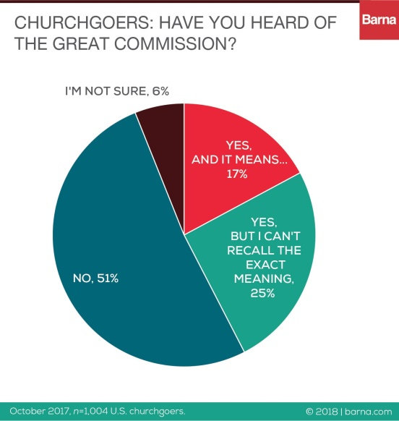

Banyak orang Kristen juga tidak memahami apa sebenarnya Amanat Agung itu. Ketika disurvey, diberi pilihan jawaban apakah sebenarnya Amanat Agung itu, mereka menjawabnya dalam versi yang berbeda-beda. Sebanyak 37 menjawab dengan versi Matius 28:18-20; 16% menjawab sesuai versi Matius 22:37-40; 8% menjawab versi Yohanes 14:6; 5% menjawab versi Markus 8:34; 2% menjawab versi Markus 12:17; dan 33% menjawab tidak tahu Amanat Agung berasal dari ayat yang mana. Hal ini tergambar dalam tabel berikut.

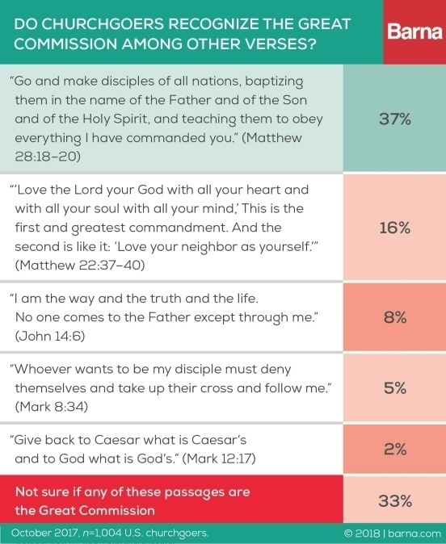

Terdapat perbedaan pandangan tentang Amanat Agung berdasarkan usia orang Kristen. Orang Kristen terbagi menjadi 4 kelompok berdasarkan usia dalam hal mendengar dan memahami Amanat Agung. Generasi *Elders*  adalah generasi yang lahir sebelum 1946; generasi *Boomers* lahir tahun 1946-1964, *Gen X* lahir tahun 1965-1983; *Milennials* 1984-2002; *Gen Z* lahir tahun 1999-2015. Hal ini tergambar dalam chart berikut.

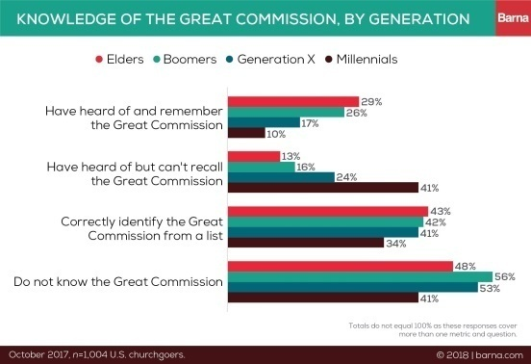

Berdasarkan hasil penelitian di atas, menunjukkan penting sekali Amanat Agung diajarkan kepada semua generasi, dengan pola pendekatan yang berbeda-beda sesuai generasinya. Orang Kristen yang hidup digerakkan oleh Injil, harus mengalami dampak Injil di dalam Kristus melalui lahir baru terlebih dahulu, memahami betapa pentingnya Kristus dalam hidup, dilatih untuk memberitakan Injil, dan turut terlibat menjadi saksi dan pemberita Injil bagi sesama.

**KESIMPULAN**

Berdasarkan pemaparan tersebut di atas, maka penulis menjelaskan minimal pada masa kini ada berbagai jenis orang Kristen yakni:

1. Orang Kristen yang menyenangi khotbah Deisme Teraupeutik yang Moralistik
2. Orang Kristen yang mengalami Kejenuhan
3. Orang Kristen yang hanya menekankan pengalaman
4. Orang Kristen yang bertumbuh dalam anugerah
5. Orang Kristen yang digerakkan oleh Injil.

Sebagai manusia baru, ciptaan baru di dalam Kristus oleh pekerjaan Roh Kudus, sudah seharusnya orang Kristen yang sudah menerima anugerah Tuhan yang luar biasa itu, hidup bertumbuh di dalam anugerah, terus menerus sampai akhir hidup, dan bersemangat dalam hidup sehari-hari memberitakan Injil kepada sesama. Orang Kristen yang bertumbuh dalam anugerah, setia bersekutu di dalam Tuhan melalui Firman-Nya dan Roh-Nya, dan aktif dalam pemberitaan Injil. Itulah orang Kristen yang sejati, melakukan apa yang diajarkan Tuhan Yesus.

**REFERENSI**

**Buku**

Ferguson,Sinclair B. *Bertumbuh dalam Anugerah.* Jakarta: Momentum, 2017.

Horton,Michael *Kekristenan Tanpa Kristus.* Jakarta: Momentum, 2012.

Horton, Michael.*The Gospel Driven Life*. Yogyakarta: Andi, 2011.

**Internet**

<https://www.barna.com/research/half-churchgoers-not-heard-great-commission/>

<http://www.christianitytoday.com/>

1. Michael Horton, *Kekristenan Tanpa Kristus* (Jakarta: Momentum, 2012).
2. Donald Grey Barnhouse seperti dikutip oleh Michael Horton, *Kekristenan*, 1.
3. Smith sebagaimana dikutip Horton, *Kekristenan,* 32.
4. Ibid, 21.
5. Ibid, 167
6. Ibid, 80-82.
7. Ibid, 74.
8. Ibid, 69.
9. Ibid, 22. 2 Timotius 3:1-5 Ketahuilah bahwa pada hari-hari terakhir akan datang masa yang sukar. Manusia akan mencintai dirinya sendiri dan menjadi hamba uang. Mereka akan membual dan menyombongkan diri, mereka akan menjadi pemfitnah, mereka akan berontak terhadap orang tua dan tidak tahu berterima kasih, tidak mempedulikan agama, tidak tahu mengasihi, tidak mau berdamai, suka menjelekkan orang, tidak dapat mengekang diri, garang, tidak suka yang baik, suka mengkhianat, tidak berpikir panjang, berlagak tahu, lebih menuruti hawa nafsu dari pada menuruti Allah. Secara lahiriah mereka menjalankan ibadah mereka, tetapi pada hakekatnya mereka memungkiri kekuatannya. Jauhilah mereka itu!
10. Horton, *Kekristenan*, 187-190,
11. Sinclair B. Ferguson, *BertumbuhdalamAnugerah*(Jakarta: Momentum, 2017), 17-23.
12. Michael Horton, *The Gospel Driven Life* (Yogyakarta: Andi, 2011), 11-16.
13. Barna Group, <https://www.barna.com/research/half-churchgoers-not-heard-great-commission/>Aksestanggal 2 April 2018/ Bnd. <http://www.christianitytoday.com/>